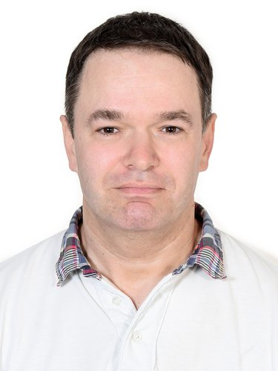 |  | Летягин Павел  Мужчина  +7 (904) 8484277 — предпочитаемый способ связи  pav.letyagin@yandex.ru  Другой сайт: https://t.me/LPV76  Проживает: Пермь  Гражданство: Россия, есть разрешение на работу: Россия  Готов к переезду, готов к командировкам
Желаемая должность и зарплата
QA engineer/ Тестировщик (web, api, mobile testing, DevTools, Postman, Charles, английский язык)
Специализации:
— Тестировщик

Занятость: полная занятость
График работы: полный день, удаленная работа
Желательное время в пути до работы: не более часа
Опыт работы —23 года 11 месяцев
Октябрь 2022 — настоящее время  10 месяцев |  | Skyeng/Skypro (крупнейший онлайн-университет)  Москва, sky.pro/  Информационные технологии, системная интеграция, интернет  • Интернет-компания (поисковики, платежные системы, соц.сети, информационно-познавательные и развлекательные ресурсы, продвижение сайтов и прочее)  QA engineeer/ Тестировщик (web, api, mobile testing, DevTools, Postman, Charles, английский язык)  1. Функциональное тестирование веб-приложений  - выявление, воспроизведение и фиксация багов (использование баг-трекинговой системы Atlassian Jira)  - создание тест-кейсов в соответствии с имеющейся документацией (система управления тест-кейсами Qase.io)  - нефункциональное тестирование  - регрессионное, smoke, повторное тестирование  - тестирование документации  - создание тестовой документации (Confluence)  - исследовательское тестирование  2. Тестирование API  - написание http-запросов разных типов (Postman)  - создание заглушек (Mockoon)  - работа с протоколом SOAP(SoapUI (Open Source))  - нагрузочное тестирование (Apache JMeter)  3. Написание базовых запросов SQL (pgAdmin 4)
Сентябрь 2014 — настоящее время  8 лет 11 месяцев |  | taxi.yandex  Пермь, taxi.yandex.ru  Услуги для населения  • Такси  Водитель автомобиля легкового  Выполнение заказов через приложение Yandex Pro
Июнь 2008 — Сентябрь 2014  6 лет 4 месяца |  | ООО "Братья Рим XXI"  Пермь, br-rim.ru/  СМИ, маркетинг, реклама, BTL, PR, дизайн, продюсирование  • Производство печатной, полиграфической продукции  Менеджер по работе с клиентами  - обновление и ведение текущей клиентской базы  - встречи с потенциальными клиентами компании  - ведение деловой документации (договор поставки, счета, закрывающие документы)  - размещение заказов клиентов компании для исполнения на собственных мощностях либо на субподряде:  полиграфическая продукция (оперативная полиграфия, офсет)  сувенирная продукция  печатная продукция (печати, штампы)  - обеспечение поставки готовой продукции до офиса клиента  - разработка индивидуальных видов продукции к юбилею компании клиента  - разработка элементов фирменного стиля
Сентябрь 1999 — Май 2008  8 лет 9 месяцев |  | ОАО Корпорация "ВСМПО - АВИСМА"  Березники, vsmpo.ru/  Металлургия, металлообработка  • Цветная металлургия (выплавка, металлопрокат)  Менеджер бюро рекламы и маркетинга  - Работа с документацией  - Обеспечение проведения выставок продукции предприятия в соответствии с согласованным планом  - Планирование и проведение торжественных мероприятий (юбилей, день города, официальные праздники РФ)  - Обеспечение проводимых выставок и торжественных мероприятий соответствующей полиграфической и сувенирной продукцией
Образование
Высшее
2000 |  | Филиал Пермского национального исследовательского политехнического университета, Березники  Экономика и управление на промышленном предприятии, Инженер-экономист
Ключевые навыки
Знание языков |  | Русский — Родной  Английский — A2 — Элементарный
Навыки |  | Тестирование Atlassian Jira SQL Тестирование пользовательского интерфейса Английский язык API Postman PostgreSQL Atlassian Confluence Нагрузочное тестирование SoapUI
Опыт вождения
Права категории B
Дополнительная информация
Обо мне |  | - Обладаю развитыми коммуникативными навыками. Создаю комфортную атмосферу общения с коллегами, готов делиться опытом и оказывать поддержку.  - Имею высокий уровень самоорганизации  - Стремлюсь к развитию в сфере IT, постоянно повышаю свой уровень. Готов подтвердить свои знания выполнением тестового задания.

